Bridge Service
Arbitrair

Verschijnt onregelmatig

1 oktober 2017
nr. 161

Voor arbiters en bridgers die correct en met plezier willen arbitreren en bridgen

Voor vragen, arbitrage, middeling en advies: rob.stravers@
upcmail.nl

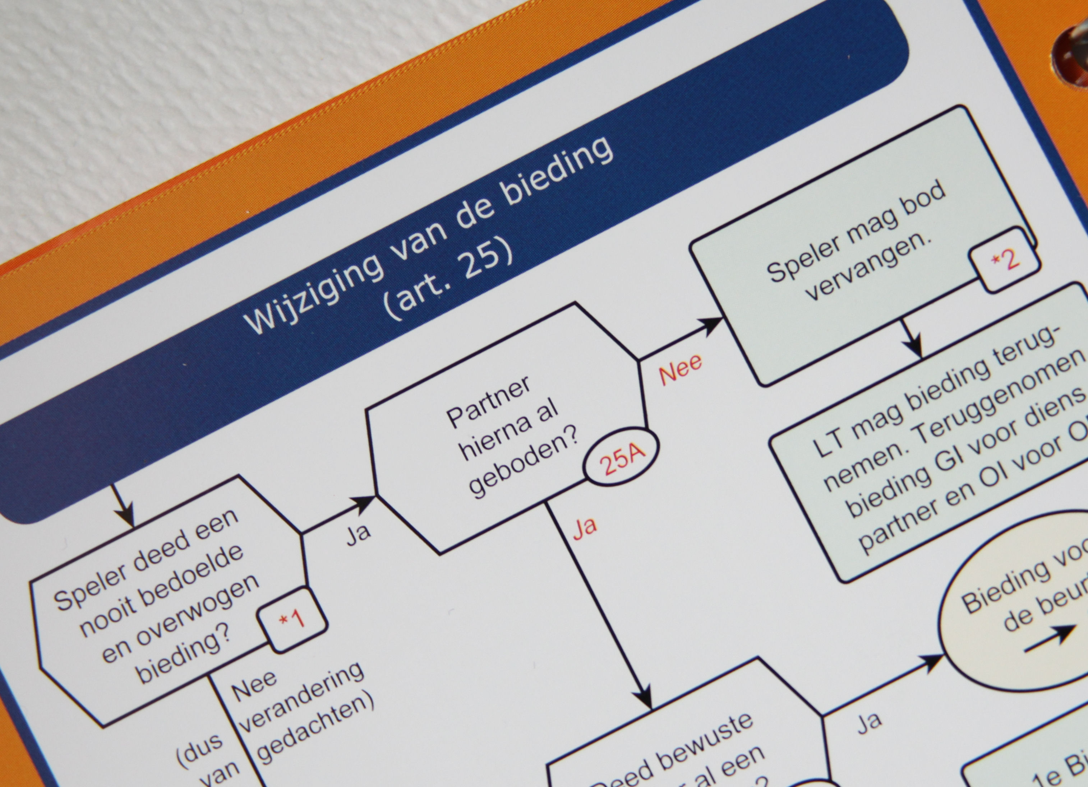
Redactie:
Carolien de Koomen, Ron Jedema, Siger Seinen en
Rob Stravers, eindredactie

Arbitrair is gratis!
Alleen als je echt heel graag een bedrag wilt overmaken, mág je dat doen, naar: rekeningnummer: NL76ABNA0549444440 t.n.v. R.A.M. Stravers (voor overmaking uit een ander land: BIC-code: ABNANL2A.
Opgelet! Bijdragen zijn alleen toegestaan over reeds gepubliceerd werk!
En elke cent gaat in de ‘Bridgepot’.

Reeds verschenen nummers inzien:
www.bridgeservice.nl

Eindejaars bridgedrive en diner
Eind december wordt de bridgepot geleegd. Van dat geld bridge en dineer ik dan met het volledige Bridge Serviceteam. Winst wil ik niet maken; als de pot het toelaat breiden we het aantal deelnemers uit met het inloten van zoveel mogelijk donateurs.

FOUTEN EN ONDUIDELIJKHEID IN DE NIEUWE SPELREGELS

Jawel. ook spelregelmakers en schrijvers is niets menselijks vreemd. Dus natuurlijk zitten er fouten in de verschillende publicaties. En zolang je werkt met de huidige eerste druk, is het raadzaam om de volgende correcties nog vandaag aan te brengen.

Fout in het Spelregelboekje

Artikel 12 C 1 (e), pagina 30:
Fout: ‘Als de overtredende partij na (…)’
Corrigeren in: ‘Als de niet-overtredende partij (…)’

Fouten en verduidelijkingen in ‘Perfect Rechtgezet’

Pagina 6
Aanvulling:
Een claim maakt een daaraan voorafgaande (nog onvoldongen) verzaking van de verzakende pas voldongen, als met die claim wordt ingestemd.

Pagina 16, vierde aandachtstreepje
Te vaag; wijzigen in:
Zodra een strafkaart is gespeeld, is alle informatie die voortkomt uit die strafkaart ongeoorloofde informatie voor de partner.

Pagina 19, Toelaatbare biedingen voor de beurt, eerste aandachtspunt
Verduidelijking:
Het gaat om een speler die een op de beurt gedane volstrekt onbedoelde bieding (waarmee zijn beurt voorbij is) corrigeert voordat zijn partner een bieding deed.

Pagina 36, antwoord 16:
Fout: ‘(…) mogen worden geboden’
Corrigeren in: ‘(…) niet worden verboden.’

Pagina 27 én 29, ‘[NIEUW] Als een tegenspeler een kaart (…)’
Dat zou anders gelezen moeten worden dan wat in artikel 57D staat en wat de Weco daar eerder over schreef. Zie het laatste onderwerp van deze brief onder ‘Onduidelijkheid over artikel 57D’.

Pagina 19, 20 en 21 (van Perfect Rechtgezet)

Ton Kooijman:

Er is een belangrijke extra aanvulling nodig op de pagina’s 19,20 en 21.

Als een speler een bieding voor de beurt intrekt terwijl zijn partner of LT aan de beurt is om te bieden, levert dat ook OI op voor partner bij zijn eerste biedbeurt. Dus nog voordat de overtreder een vergelijkbare bieding heeft kunnen doen.

Misschien dat je er een voorbeeld bij moet geven:

West gever

West Noord Oost Zuid
Pas Deze pas is voor de beurt, is niet
geaccepteerd en daardoor geannuleerd.
Pas 3♣*

* Noord biedt niet-preëmptief 3♣ met: ♠ B 8
♥ 8 7 4
♦ V 5
♣ H 10 9 7 4 3

Tenzij uit een poll blijkt dat met deze hand 3♣ een standaardopening is.
Of 1SA openen met een goeie 14 punter, tenzij enz.

Met dank aan Ton Kooijman voor deze aanvulling!

Aanvulling:
Als een ingetrokken bieding niet wordt geaccepteerd en de LT of partner aan de beurt is om te bieden, is de informatie van de ingetrokken bieding ongeoorloofde informatie voor de partner.

En als een ingetrokken bieding NIET wordt vervangen door een vergelijkbare bieding, is ook ná die bieding sprake van ongeoorloofde informatie en kan de arbiter het resultaat aanpassen als hij meent dat de niet-overtredende partij daardoor is benadeeld.

Twee uitleggen van artikel 57D

Artikel 57 D, pagina74 (de te vroeg klaargehouden kaart om te bij spelen):

In het digitale spelregelboekje op de site van de NBB

https://www.nbbclubsites.nl/spelregelboekje/html/index.html

staat de volgende opmerking:

Opmerkingen
- Opmerking 1: algemeen Artikel 57.
Ook hier een paar nieuwigheden. Als 57A aan de orde is mag de leider nu ook eisen dat de partner van de overtreder een kaart speelt van een andere, door de leider aangegeven kleur. Die optie was er tot op heden niet.
Nieuw is artikel 57D, waarbij de formulering wel voor verwarring kan zorgen. Wat in 57D wordt bedoeld is dat wanneer een tegenspeler alvast een kaart klaar houdt voordat er in de dummy of door de leider gespeeld is, deze kaart gespeeld moet worden zodra die speler aan de beurt is. Typisch een bepaling om slechte gewoontes mee aan te kunnen pakken. In feite is dit een aanvulling op 45C1 en een verwijzing in 45C1 naar dit artikel was misschien wel een goed idee geweest.
© NBB. Officiële spelregels voor bridge, toelichting onder auspiciën van de Nederlandse Bridge Bond.

Vrijdag 29 september ontving ik echter het volgende bericht:
Rectificatie

ARTIKEL 57D Voortijdig spelen als RT aan de beurt is

De spelregelcommissie van de Wereld Bridge Federatie heeft bij monde van voorzitter Ton Kooijman de Weko laten weten dat de in WekoWijzer 139 gegeven interpretatie van artikel 57D niet overeenkomt met de bedoeling van dat artikel.
We herhalen eerst wat we daarover in WekoWijzer 139 hebben gezegd.

Wat in 57D wordt bedoeld is dat wanneer een tegenspeler alvast een kaart
klaarhoudt voordat er in dummy of door de leider gespeeld is, deze kaart gespeeld
moet worden zodra hij aan de beurt is.

Dat is niet wat de WBF met het artikel beoogde te regelen. Het blijkt toch niet zo te zijn dat wanneer een tegenspeler alvast een kaart klaarhoudt voordat er in dummy of door de leider gespeeld is, deze kaart gespeeld moet worden zodra hij aan de beurt is. Artikel 45C blijft het criterium of een tegenspeler al dan niet een kaart moet spelen.

Dus als een tegenspeler een kaart zo houdt dat zijn partner hem had kunnen zien terwijl de leider of de dummy in deze slag nog een kaart moest spelen wordt dit een grote strafkaart en moet deze in de bewuste slag worden bijgespeeld indien mogelijk.

Dit betekent niet dat de slechte gewoonte van het voortijdig klaar houden van een kaart niet kan worden aangepakt. Ten eerste kan er sprake zijn van ongeoorloofde informatie voor partner en ten tweede kan het neerkomen op een ongeoorloofde misleiding van de leider. Artikel 73D2 stelt immers dat een speler de tegenstander niet mag proberen te misleiden door o.a. de manier van spelen of door enige opzettelijke afwijking van de correcte manier van spelen. Zie ook artikel 74B3, een speler behoort uit oogpunt van fatsoen geen kaart voortijdig klaar te houden. Als een tegenspeler daar voordeel uit gehaald heeft kan de wedstrijdleider dat voordeel zonder meer wegnemen door een arbitrale score te geven.

We geven een voorbeeld ter illustratie.
De leider moet nog in de dummy spelen en heeft daar AV10 liggen. De speler achter de dummy haalt al een kaart uit zijn hand terwijl de leider nog overweegt welke kaart hij zal leggen. De suggestie die hiervan uitgaat is dat hij niet boven de tien kan. Die informatie is voor de partner in elk geval ongeoorloofd. Als de leider nu de tien legt en die verliest aan de boer kom je er niet mee weg als die boer achteraf een singleton blijkt te zijn. Mocht voor de leider zowel het leggen van de vrouw als de tien normaal spel zijn en het leggen van de vrouw was winnend geweest (ook als de boer niet sec had gezeten) dan is er zeker reden voor een aanpassing van de score.

Met vriendelijke groet,
 | Ad Cosijn  Wedstrijdzaken  Kennedylaan 9, 3533 KH Utrecht  030-2759969  www.bridge.nl


Ik bedankte Ad uiteraard voor zijn bericht. Met daarbij een vraag en een constatering.

Mijn vraag:
Fijn om te weten wat de WBF niet bedoelt met de tekst van 57D. Omdat ik ook begreep dat de bewuste tekst niet wordt ingetrokken, vind ik het nog interessanter om te weten wat de WBF dan wél bedoelt. Daarom wil ik ook graag een voorbeeld van een situatie waarin de klaargehouden kaart toch een strafkaart wordt.

Mijn constatering:
De oorspronkelijke Engelstalige tekst van de spelregels is leidend voor alle landen. Als deze tekst niet wordt ingetrokken, gaat de boodschap daarvan boven de interpretatie van onze – overigens zeer gewaardeerde – afdeling Wedstrijdzaken.

Waar hebben we het concreet over?

Volgens de oorspronkelijke leidende tekst mag de te vroeg klaargehouden kaart niet meer terug; zelfs niet als daarmee zou worden verzaakt: de kaart wordt dan een strafkaart.

Volgens Wedstrijdzaken van de NBB mag die kaart terug zolang de partner de beeldzijde niet had kunnen zien.
Wel moet de arbiter achteraf het resultaat corrigeren als hij meent dat de leider door het te vroeg klaarhouden kan zijn benadeeld.

Het concrete verschil is dat de arbiter het een stuk gemakkelijker heeft als die kaart niet meer terug mag. Dat voorkomt schade door mogelijke misleiding/intimidatie van de leider, of door informatie aan de partner van meer keus, als die kaart wordt verwisseld.

Veel belangrijker is dat veel (vooral minder ervaren) spelers zich storen aan een tegenstander die te vroeg een kaart klaarhoudt. En de Strekking van de Spelregels is duidelijk: gedrag dat het genoegen in het spel verstoort is een overtreding. Het is dan ook geen toeval dat veel wedstrijdleiders (en spelers) de tekst van 57D omarmen.

Mijn conclusie:
Zolang tekst 57D niet wordt ingetrokken, hebben we als arbiter aan de bridgetafel geen keus: dan geldt de eerste interpretatie van Wedstrijdzaken en de uitleg zoals die staat in Perfect Rechtgezet.

